1. 在安装之前，可以先验证下您的 windows 环境是否已经安装了 python，请点击这里，查看怎么验证是否安装了 python 吧。
2. 检查你的操作系统是多少位的，windows操作系统分为32位和64位

右键“计算机”，选择“属性”，会打开下面的图片：

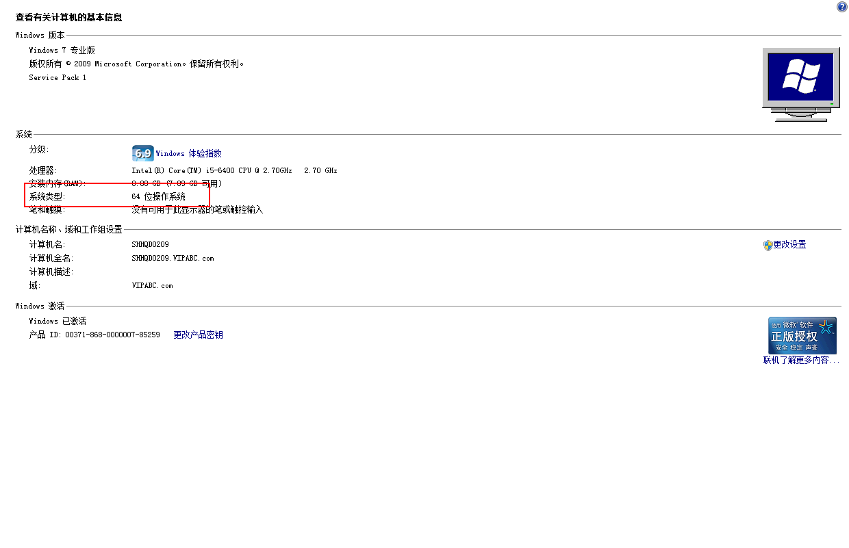

1. 32位的系统请下载“python-2.7.13”，64位的系统请下载“python-2.7.13.amd64”
2. 运行你下载的文件，会显示下面的安装步骤，依次按照下图安装选项安装就行

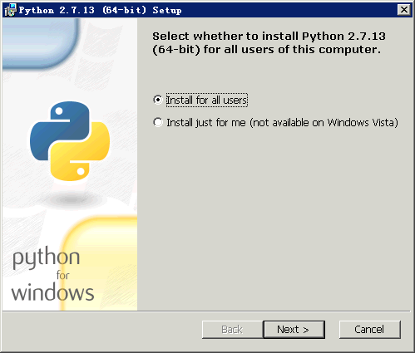

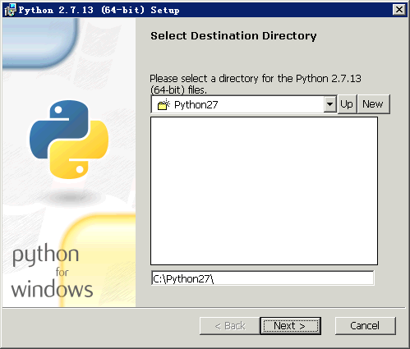

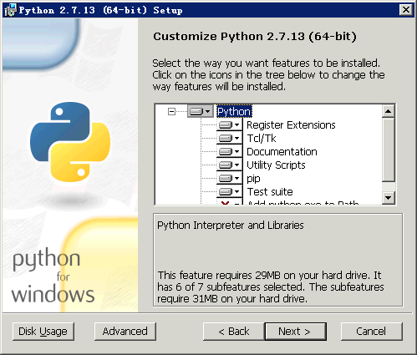

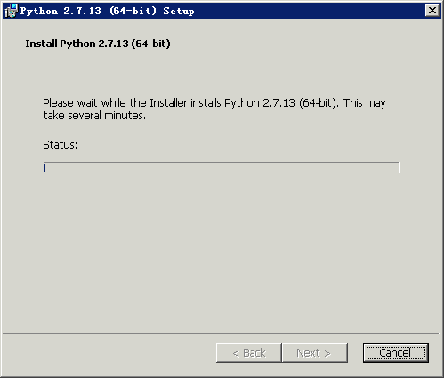

1. 安装完成

